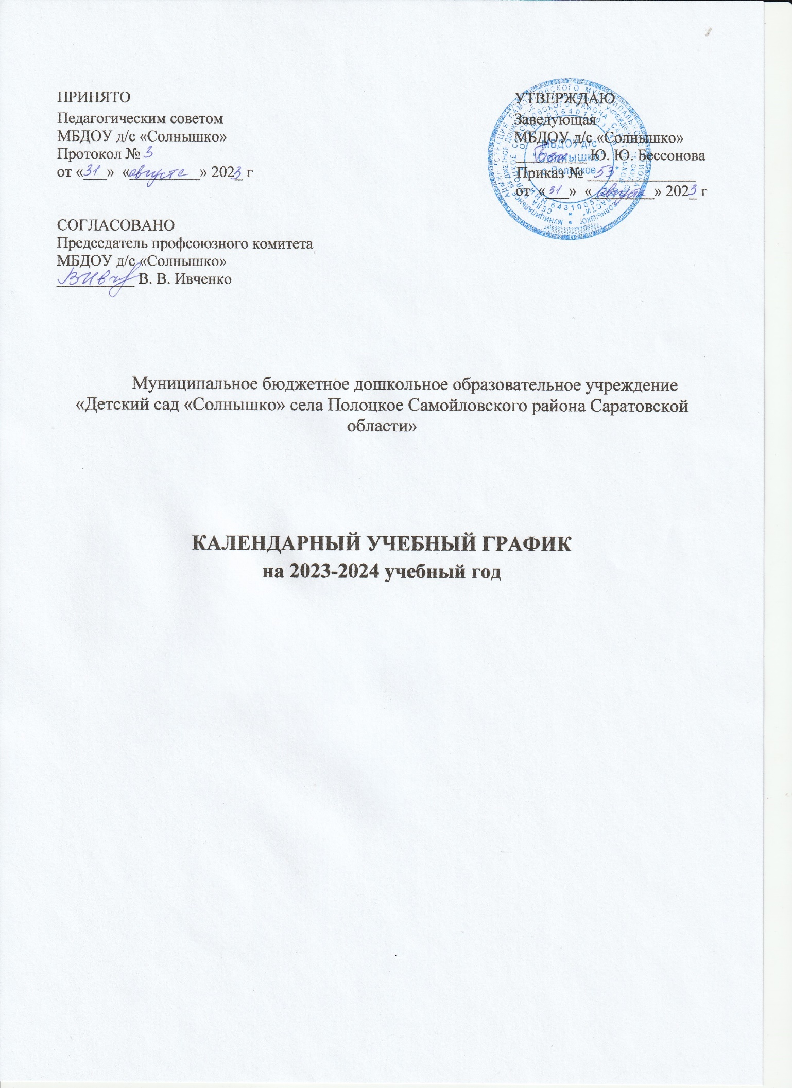

**ПОЯСНИТЕЛЬНАЯ ЗАПИСКА**

Календарный учебный график разработан в соответствии с:

- Федеральным Законом № 273 от 29.12.2012 « Об образовании в Российской Федерации»

- Порядком организации и осуществления образовательной деятельности по основным общеобразовательным программам – образовательным программам дошкольного образования (утв. Приказом Министерства образования и науки РФ от 30 августа 2013 года № 1014)

- Уставом МБДОУ д/с «Солнышко» с.Полоцкое

- Основной общеобразовательной программы дошкольного образования «От рождения до школы» под редакцией Н.Е.Вераксы, Т.С.Комаровой, М.А.Васильевой, 3-е изд., испр. И доп. – М.: МОЗАИКА – СИНТЕЗ,2016;

- Основной образовательной программой дошкольного образования МБДОУ д/с «Солнышко»

СанПиН 2.3/2.4.3590-20 «Санитарно – эпидемиологических требований к организации общественного питания населения, утвержденных постановлением Главного государственного санитарного врача РФ от 27 октября 2020г. № 32; Санитарных правил СП 2.4.3648-20 « Санитарно –эпидемиологических требований к организациям воспитания и обучения, отдыха и оздоровления детей и молодёжи», утвержденных постановлением Главного государственного санитарного врача РФ от 28 сентября 2020г. № 28

В середине времени, отведѐнного на непрерывную образовательную   
деятельность, проводятся физкультминутки. Перерывы между периодами   
непрерывной образовательной деятельности составляют 10 минут.

В летний период осуществляется непрерывная образовательная деятельность только эстетического и физкультурно-оздоровительного цикла во время прогулки на воздухе.

Дошкольное учреждение работает в режиме пятидневной рабочей недели

Выходные дни – суббота, воскресение, а также праздничные дни, установленные законодательством РФ.

Ежедневный график работы МБДОУ д/с «Солнышко» с 9 часовым пребыванием детей – с 8.00 до 17.00.

Образовательный период осуществляется с 01.09.2023 по 31.05 2024 года.

Каникулы – первая неделя января.

В учреждении функционирует одна разновозрастная группа, которая подразделяется на 5 подгрупп: 1 младшая, 2 младшая, средняя, старшая, подготовительная.

**ОРГАНИЗАЦИЯ ОРГАНИЗОВАННОЙ ОБРАЗОВАТЕЛЬНОЙ ДЕЯТЕЛЬНОСТИ**

**1. Объем образовательной нагрузки**

|  |  |  |  |  |  |  |
| --- | --- | --- | --- | --- | --- | --- |
| Возрастные группы | Количество образовательной деятельности | | Продолжительность  ( временное) | | Перерывы  ( временное) | |
| В неделю | Максимально в день | норма | фактически | норма | фактически |
| 1 младшая группа | 10 | 2 | 10 | 10 | 10 | 10 |
| 2 младшая группа | 10 | 2 | 15 | 15 | 10 | 10 |
| Средняя группа | 10 | 2 | 20 | 20 | 10 | 10 |
| Старшая группа | 13 | 3 дня по 3, 2  дня по 2 | 20 | 20 | 10 | 10 |
| Подготовительная группа | 14 | 3 (4 раза в  неделю2) | 30 | 30 | 10 | 10 |

**2. Временные характеристики воспитательно-образовательного процесса**

|  |  |  |  |  |  |
| --- | --- | --- | --- | --- | --- |
|  | 2-3 года | 3-4 года | 4-5 лет | 5-6 лет | 6-7 лет |
| Продолжительность недельного пребывания в ДОУ | 9 ч/д  540 мин. | 9 ч/д  540 мин. | 9 ч/д  540 мин. | 9 ч/д  540 мин. | 9 ч/д  540 мин. |
| Продолжительность организованной образовательной деятельности (ООД) | 20 мин. в день | 30 мин. в день | 40 мин. в день | 60 мин. в день | 90 мин. в день |
| Продолжительность прогулки (подготовка, игры, прогулка, возвращение) | 355 мин | 345 мин | 335 мин | 335 мин | 325 мин |
| Продолжительность самостоятельной деятельности (игры, подготовка к занятиям, личная гигиена, совместная деятельность) | 2 часа 45 мин | 2 часа 45 мин | 2 часа 45 мин | 2 часа 45 мин | 2 часа 45 мин |

**3. Календарный год**

|  |  |  |
| --- | --- | --- |
| Общая продолжительность учебного года – 273 календарных дней, из них:   * Учебных дней – 183 * Выходных и праздничных дней- 90 | | |
| Образовательный процесс | продолжительность | Выходные и праздничные дни |
| Первый образовательный период  01.09.2023 – 31.12.2023 | 17 учебных недель и 2 дня  119 календарных дня | |
| Учебных дней -82 | Выходные и праздничные дни 37 |
| * 1. 2024-08.01 2024 – новогодние каникулы по законодательству (8 дней)   13,14,20,21,27,28 – выходные дни  Общая сумма : 14 дней | | |
|  | | |
| Второй образовательный период  09.01.2024 – 31.05.2024 | 19 учебных недель и 2 дня  151 календарных дня | |
| Учебных дней 97 | Выходные и праздничные дни 54 |
| **ИТОГО**  За период с 01.09 2023 по 31.05 2024 года | 36 учебных недель и 2день  270 календарных дней  179 учебных дней  91 выходные и праздничные дни | |
| Мониторинг качества освоения программного материала воспитанниками | 03.10.2023 г. по 14.10.2023 г. с 10.04.2024 г. по 21.04.2024 г. | |
| Выпуск детей в школу | 01.06.2024 г. | |
| Комплектование | С 02.06.2024 года по 31.08.2024 года | |
| 01.06.2024 – 31.08 2024 – летний период 92 дня | | |

**4. Организация физического воспитания**

2 занятия продолжительностью согласно возрастным особенностям

**ФОРМЫ ОРГАНИЗАЦИИ ФИЗИЧЕСКОГО**

**ВОСПИТАНИЯ  ДЕТЕЙ В ДОУ**

|  |  |  |  |  |  |  |
| --- | --- | --- | --- | --- | --- | --- |
| **№ п/п** |  | 1 младшая | 2 младшая | средняя | старш. | подг |
| **1** | **Утренняя гимнастика**:  а) традиционная | + | + | + | + | + |
| б) на подвижных играх | + | + | + | + | + |
| в) Музыкальная гимнастика | + | + | + | + | + |
| г) игрового характера | + | + | + | + | + |
| **2** | **Физкультурные занятия:** а) традиционные | + | + | + | + | + |
| б) в игровой форме | + | + | + | + | + |
| в)  с тренажёрами |  | + | + | + | + |
| г) эстафеты-соревнования | + | + | + | + | + |
| д) тематические | + | + | + | + | + |
| **3** | Прогулки-походы | + | + | + | + | + |
| **4** | Физкультурные праздники и развлечения | + | + | + | + | + |
| **5** | Дни здоровья | + | + | + | + | + |
| **6** | Закаливания | + | + | + | + | + |
| **7** | Корригирующая гимнастика (зрительная, дыхательная, профилактика плоскостопия). | + | + | + | + | + |
| **8** | Двигательная разминка | + | + | + | + | + |
| **9** | Физкультминутки | + | + | + | + | + |
| **10** | Подвижные игры и физические упражнения на прогулке | + | + | + | + | + |
| **11** | Спортивные игры и упражнения | + | + | + | + | + |
| **12** | Гимнастика после дневного сна | + | + | + | + | + |
| **13** | Самостоятельная двигательная активность у детей | + | + | + | + | + |